«…Эге-гей, честной народ! Нынче ярмарка идет! Подходи, налетай, весь товар раскупай!»
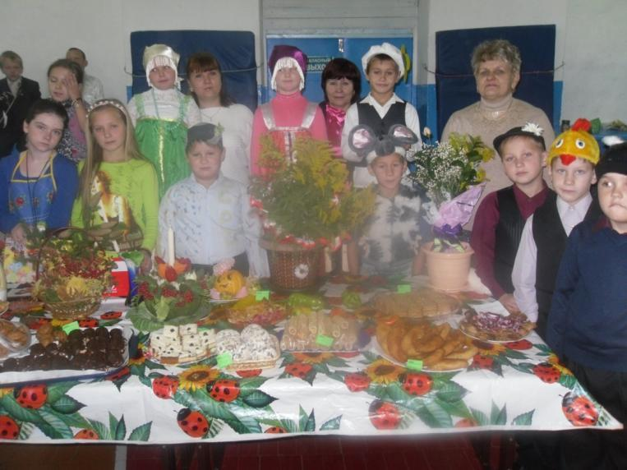
Такими словами началась в нашей школе веселая осенняя ярмарка. Чего только не нашлось на праздничных столах! Родители с детьми постарались на славу: и блинчики вам, и ватрушки, пирожки жареные, печеные, печенья сортов десять, даже заморские напитки «Коктейль» и морсы собственного производства. И не только еда всякая была. Своими руками созданные «шедевры» творчества»: поделки из природных материалов - веток, фруктов и овощей, шишек, листьев и т.д., магнитики из гипса, амулеты и обереги. А какие гигантские были овощи! Например, капуста, так капуста или морковка - на зависть зайцам, вся необычная, закрученная. Судить, кто хорошо старался, а кто ленился было не так-то просто. Все классы подошли ответственно к проведению мероприятия. Выявлять победителей надо было по номинациям. Можно сказать, что все классы единогласно получили титул в номинации «Самое вкусное блюдо». На каждом подворье встречали мастера и мастерицы в костюмах и представляли свои блюда необычайно вкусные и интересные. Начиная с простых «Драников» и заканчивая пирожными «Эклерами», конфетами со смешинками и т.п. Огромное спасибо хотим выразить родителям, принявшим участие в подготовке к «Осенней ярмарке». Ваша помощь просто нам необходима!

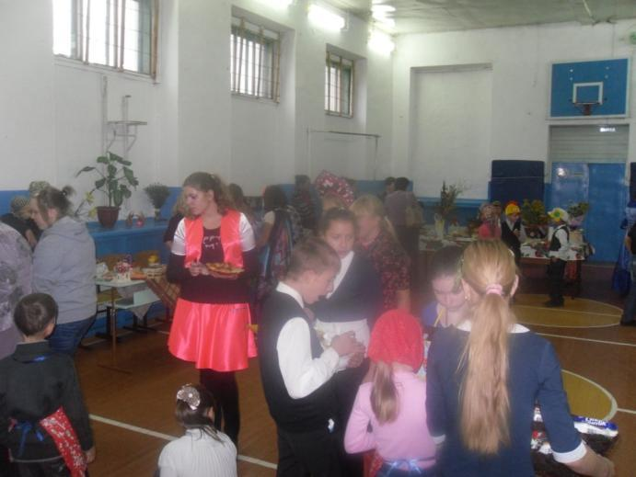

УЧИТЕЛЬ! В ИМЕНИ ТВОЕМ…
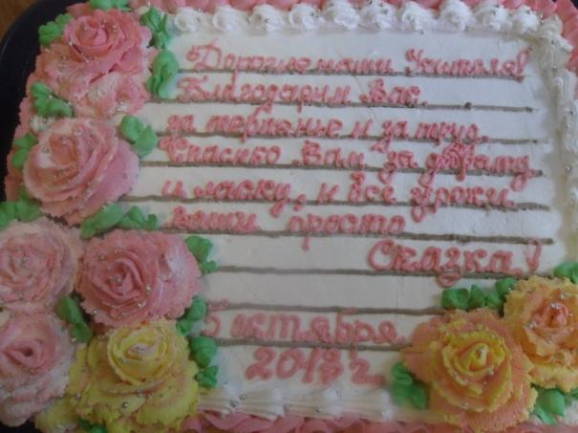
Как приятно было зайти нашим учителям 5-го октября в школьные двери. Спросите почему? Ответим. Да, не часто мы их «балуем» тем, что входят они в школу под напевные школьные песни и мелодии. Не часто дарим им букеты цветов. Но как хорошо, что именно для этого существуют праздники, где есть возможность рассказать учителям как мы их любим и ценим… Все продолжилось торжественной линейкой, на которой ученики всей школы поздравили наших педагогов с их профессиональны праздником. Помог в подготовке программы Совет Дела и Образования старшеклассников. Например, 9-й 11 – й класс вручил от имени всех выпускников красивый вкусный торт и подарил «горящее сердце»- воздушный шар, которое, под бурные аплодисменты запустили в небо. Учащиеся 8-го класса показали сценку из жизни учителей , а шестиклассники прочитали торжественно стихотворения. Малыши из 4-го класса познакомили учительский коллектив «С прогнозом погоды и гороскопом». После линейки ребята из Совета Дела проводили виновников торжества в уютное кафе, где устроили им праздничное чаепитие. А какой же праздник без концерта? Наши партнеры из Маганского СДК (директор Камскова О.А., педагоги Сотников О.Н.. Парфенова Н.И.) приготовили целую праздничную программу, где были забавные танцы малышей-дошколят, звучали песни, веселые частушки про школу и учителей. «Изюминкой» программы был фильм про учителей, который смонтировала педагог Кокорина Е.А. В конце праздника ребята вручили учителям письма , пришедшие на праздничную «Школьную почту» (идея 7-го класса). Ни один учитель не остался без внимания ребят. Даже те, кто давно находится на заслуженной пенсии, не остается в стороне в такой важный для каждого педагога день.
